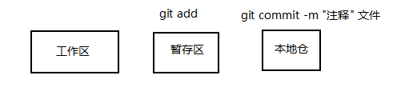

1. 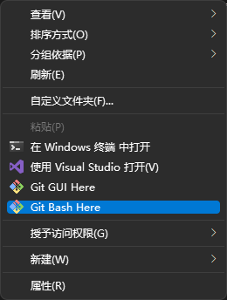新建本地仓库： 在哪个盘符的目录下：

Mkdir GitResp2 (mkdir 创建文件夹，GitResp2是文件夹的名称，即仓库名称）

1. 进入仓库目录：CD GITRESP2
2. 初始化仓库：git init (也可以跳过上面的1，2，直接进入仓库的目录

gitresp2,右键执行步骤3）

1. 将文件递交到暂存区。

在本地仓库里新建文件demo.txt(写程序的内容），暂存：git add demo.txt

1. 递交到本地库：Git commit -m “这是我的演示程序，增加了demo.txt” demo.txt
2. 创建远程库：登录GITHUB.

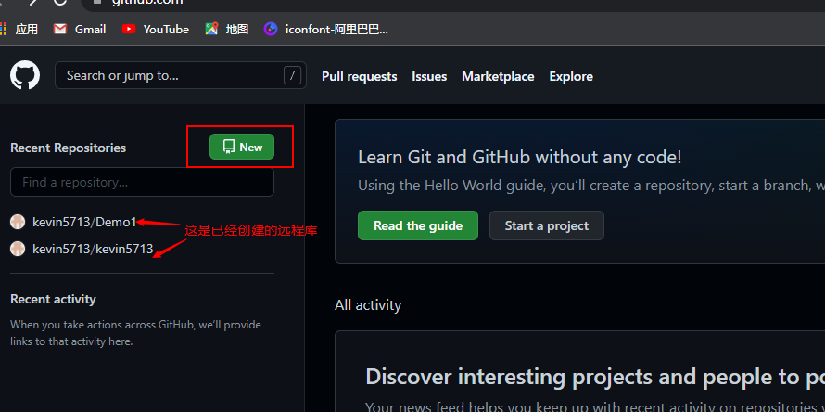

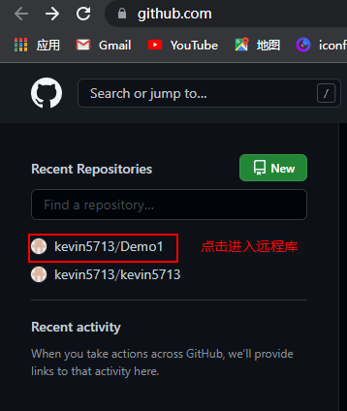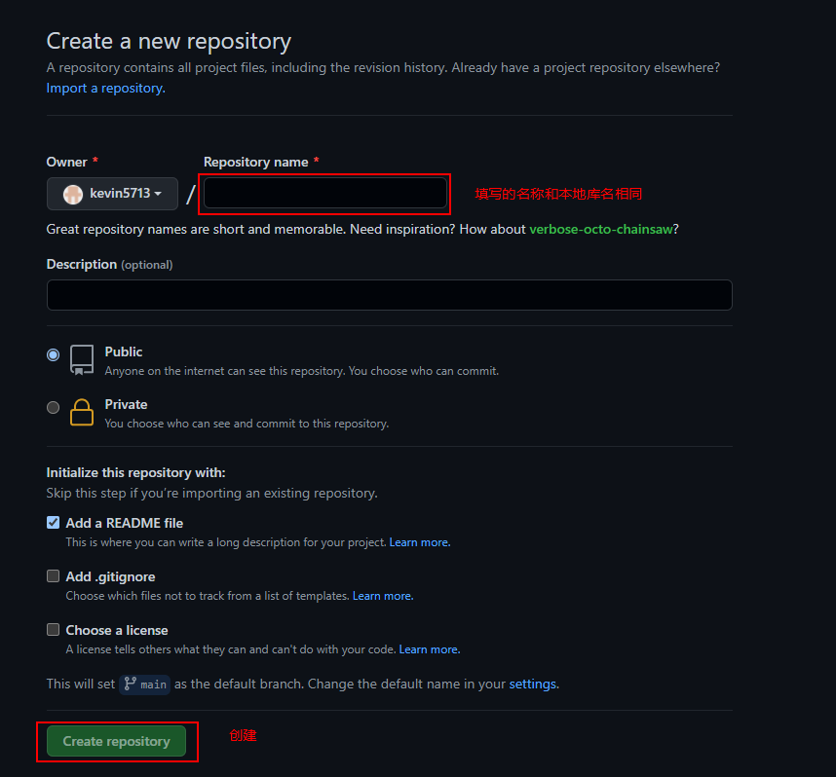

第一次创建需要邮箱验证等。

1. 远程库地址：浏览器的地址：

<https://github.com/kevin5713/Demo1>

1. 在本地给远程库起别名：通过别名把上面的缩短：

先查看是否有别名git remote -v

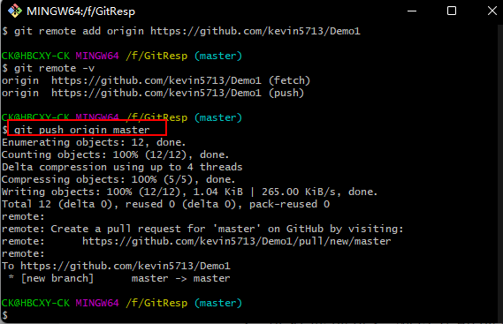起别名：git remote add origin <https://github.com/kevin5713/Demo1>

1. Push到远程库：

Git push origin master

1. Git status 查看工作区和暂存区的状态（nothing to commit 意思是没有东西要递交，untracked fiels 文件还没有放到暂存区）
2. 如果文件修改后，还要 git add 重新添加到暂存区，在存储到本地库 git commit -m
3. 查看版本 git log（由近至远的记录）

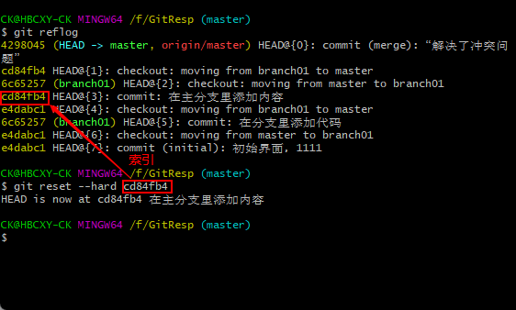当历史记录过多时，分页效果下页：空格 ，上页B ,退出点：q

日志展示模式：git log --pretty=oneline(一页）

1. 方式三：简单的日志展示模式：git log --oneline
2. 方式四：git reflog 多了head信息
3. 回退到某个版本 git reset --hard 索引值

可以前进/后退 （选中就是复制，鼠标右键粘贴）